«Служить – Отечеством дорожить!»
23 февраля - день защитника Отечества. Изначально в этом дне заложен огромный смысл - любить, почитать и защищать свою Отчизну, а в случае необходимости, уметь достойно ее отстоять.
Доброй традицией стало в преддверии этого праздника поздравлять всех мужчин, женщин, которые служили в армии или защищали страну в годы войны.

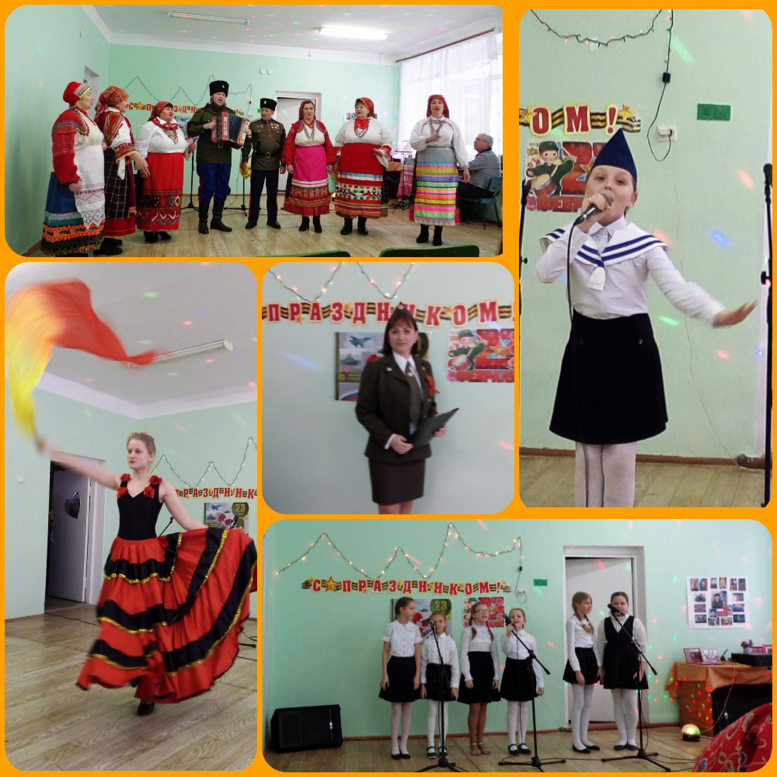

20 февраля в Вяжевском сельском Доме культуры состоялся праздничный концерт. Гостей праздника ждала разнообразная программа с участием артистов НовосильскогоЦДК, которые подготовили яркие и красочные номера. Со сцены звучали добрые слова поздравлений и пожеланий. Мужчины получили массу приятных сюрпризов и хорошего настроения.
